1 – Crie um repositório no Github onde serão enviados os seus arquivos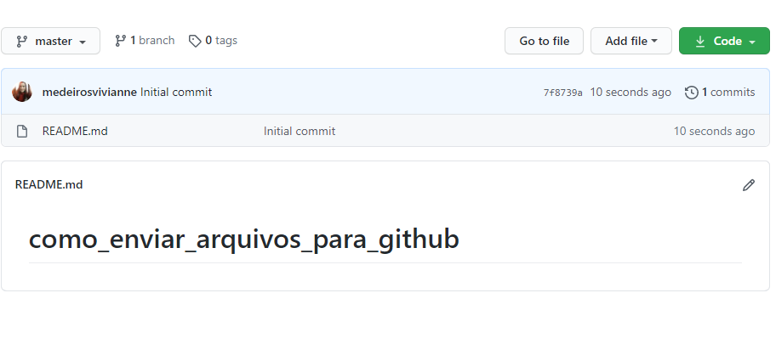

2 – Em seu computador, abra a pasta onde contém os seus arquivos que serão enviados ao github, clique com o botão direito do mouse e selecione a opção Git Bash Here:

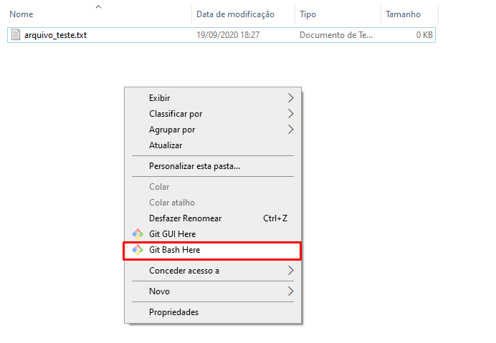

3 – Uma tela de comando será exibida:

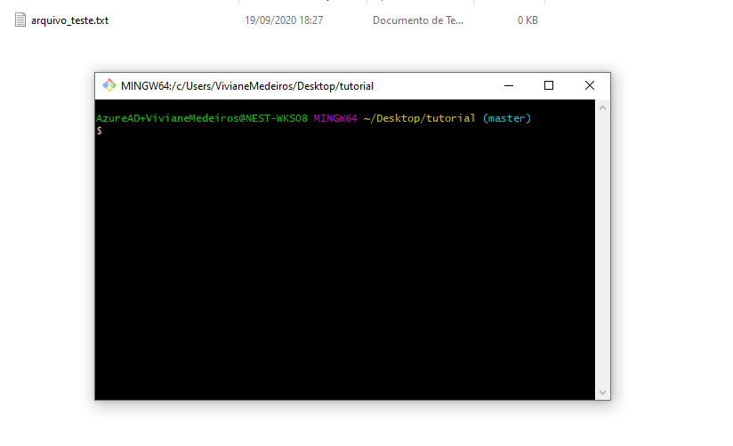

4 – O primeiro comando que daremos no Git Bash será “**git init**” (sem aspas) para que o programa entenda que serão enviados os arquivos.

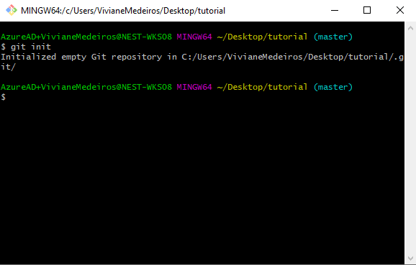

5 – Observe que na linha de comando o programa apresenta o local exato onde contém os arquivos que enviaremos. Veja na imagem abaixo:

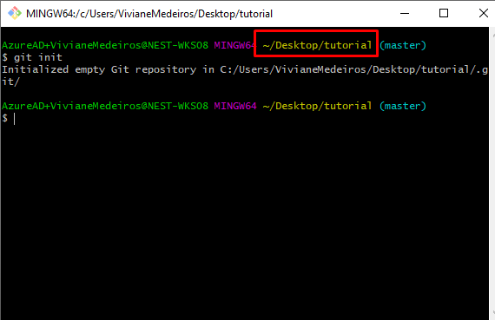

6 – Agora digite “**git status**” (sem aspas) para verificar se o programa realmente entendeu que existem arquivos a serem enviados. No caso abaixo, apareceu o nome do arquivo que vou enviar na cor vermelha.

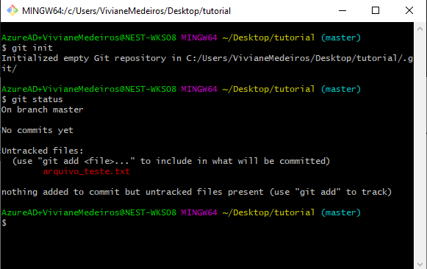

7 – Agora digite “**git add .**” (git add espaço e ponto), assim, conforme eu fiz:

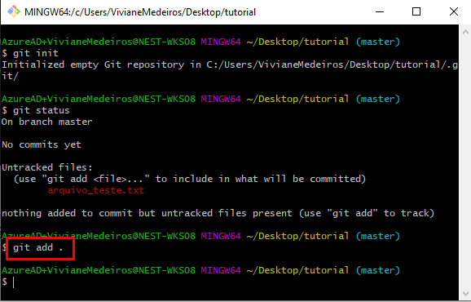

8 – Agora digite o comando “**git status**” novamente e verifique na tela de comando que o arquivo está na cor verde, ou seja, ele já está pronto para “subir” para o repositório remoto:

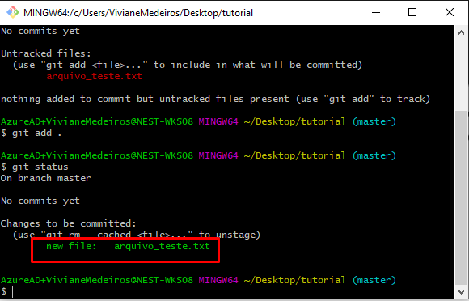

9 –Agora vamos colocar um nome para o primeiro Commit, que será feito a partir do momento em que o arquivo será enviado. Digite: **git commit -m "Subindo arquivo teste para o github através do Git bash"**, veja abaixo meu exemplo:

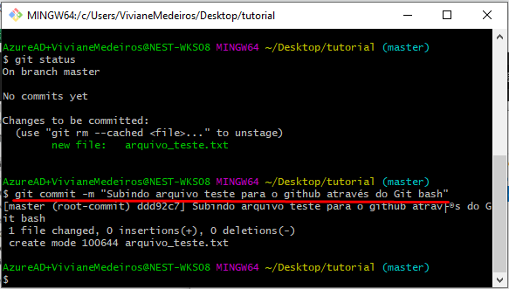

10 – Depois de nomear, é necessário informar ao Git bash qual é o local para onde será enviado esse arquivo, no meu caso será enviado para o meu repositório no github. Vá até essa tela no seu github e copie esse endereço:

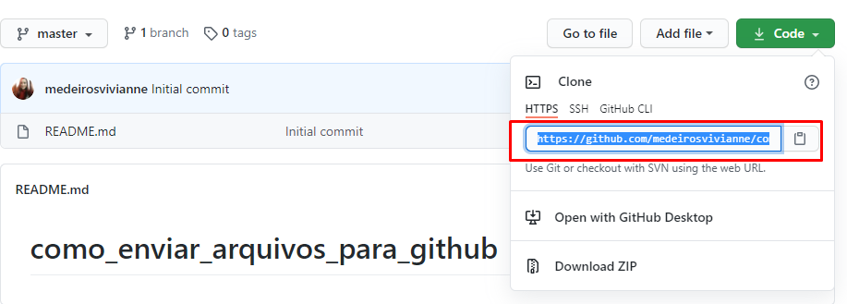

11 – Volte para o git bash e agora digite**: git remote add origin** e antes de dar enter cole o endereço que você copiou depois do comando, com o botão direito do mouse, na opção “paste”

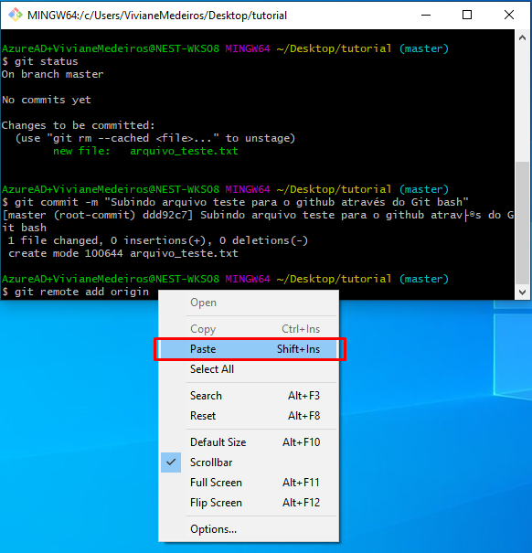

Vai ficar assim após dar enter:

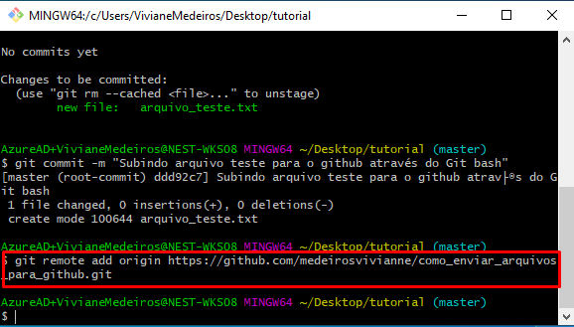

12 – Digite: “**git push origin master**” para finalmente enviar o arquivo

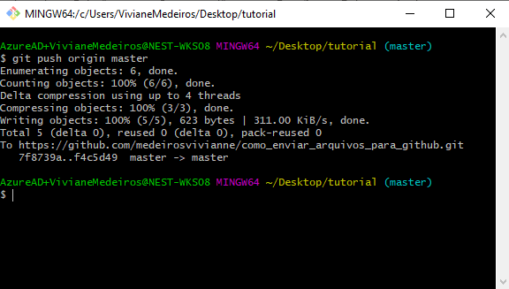

13 – Após isso, vá até o seu repositório no github e atualize a página.

Verifique que o arquivo estará lá.

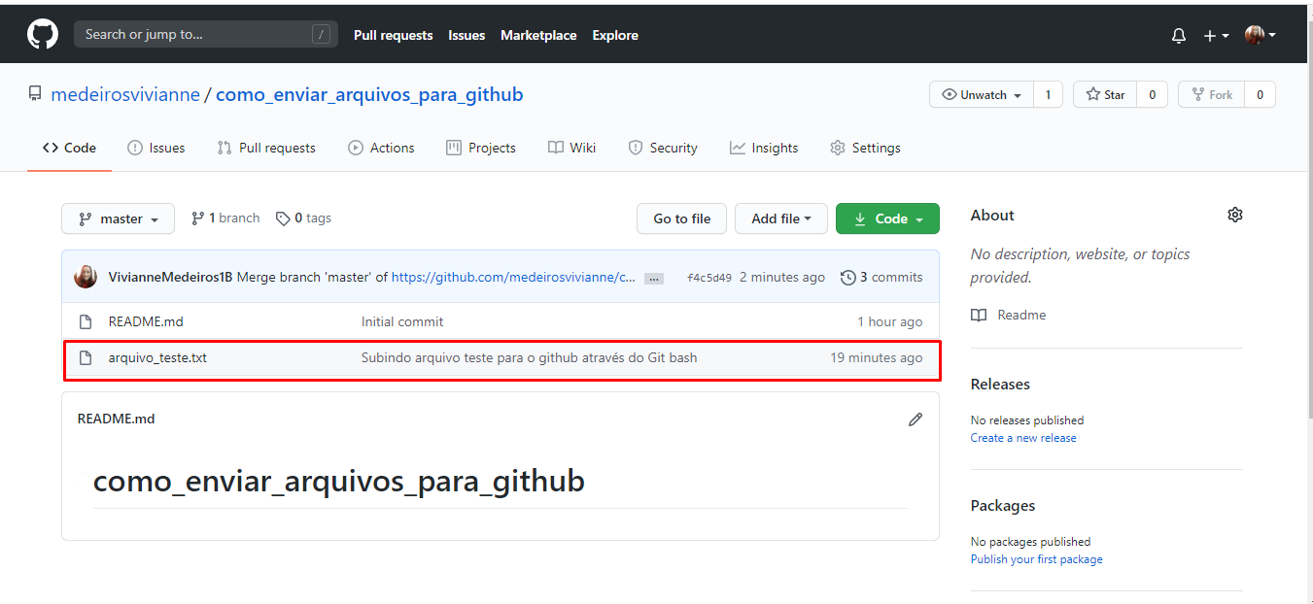

14 – Para incluir mais arquivos nesse mesmo repositório abra o seu gitbash e digite **git status**, após dar enter, verifique que os arquivos estarão na lista a serem enviados para o repositório, exceto o primeiro arquivo teste que já enviei:

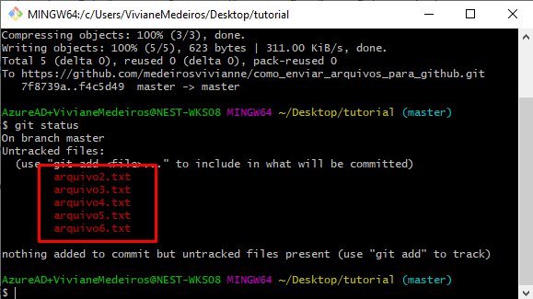

15 – Digite **git add .** novamente

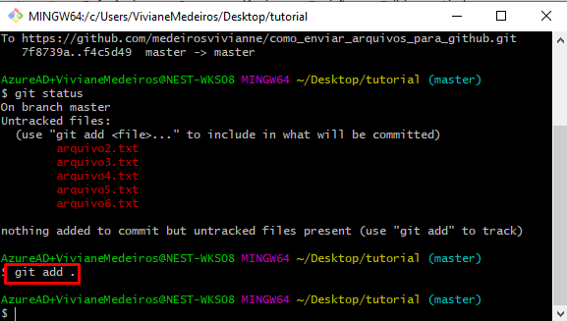

16 – Agora digite **git commit -m “Segundo envio”** (esse nome pode ser da preferência de vocês)

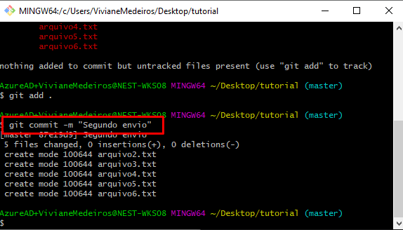

17 – Digite **git status** para ver se tem mais algum arquivo pendente a ser enviado

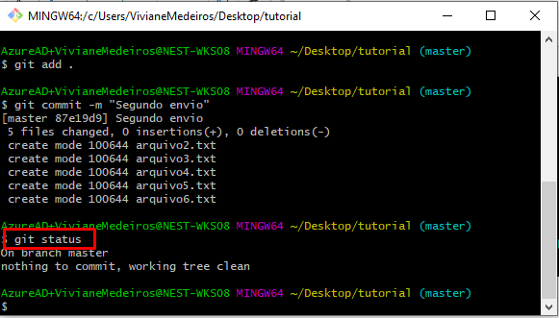

18 – Digite **Git push origin** **master** para enviar os arquivos

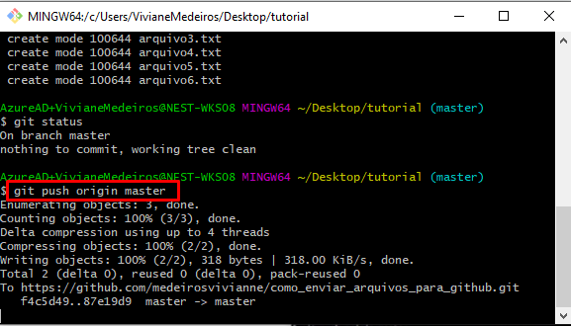

19 – Vá até o github e atualize a página do repositório , verifique que todos os arquivos foram enviados.

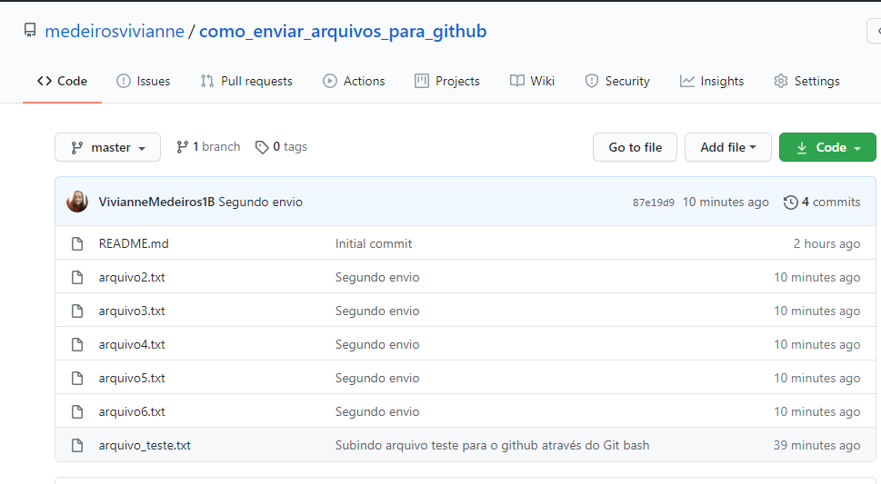

BOA SORTE!!!

Vivianne Medeiros